12. 7. 2016

Vývoj indexů spotřebitelských cen ve 2. čtvrtletí 2016

Ve 2. čtvrtletí 2016 vzrostly spotřebitelské ceny proti 1. čtvrtletí 2016 o 0,5 %. V meziročním srovnání vzrostly spotřebitelské ceny ve 2. čtvrtletí 2016 o 0,2 %, což je o 0,3 procentního bodu méně než v 1. čtvrtletí 2016.

Mezičtvrtletní vývoj spotřebitelských cen ve 2. čtvrtletí 2016 ovlivnilo zejména zvýšení cen v oddílech odívání a obuv, alkoholické nápoje a tabák, doprava, zdraví. Růst cen v oddíle odívání a obuv ovlivnily vyšší ceny letních modelů obuvi a oděvů. V oddíle alkoholické nápoje a tabák vzrostly ceny tabákových výrobků o 3,9 % částečně vlivem doznívání dopadu zvýšení jejich spotřební daně od ledna 2016. V dopravě ovlivnily vývoj cen zejména ceny pohonných hmot, které po poklesu v předcházejících čtvrtletích vzrostly ve 2. čtvrtletí 2016 o 5,3 %. V oddíle zdraví se projevilo zejména sezónní zvýšení cen lázeňských pobytů. Protisměrně, tj. na snižování cen, působil především pokles cen v oddíle rekreace a kultura, kde klesly ceny dovolených s komplexními službami o 4,7 % vlivem poklesu mimosezónních cen tuzemských rekreací. Mírný pokles cen v oddíle potraviny a nealkoholické nápoje ovlivnilo zejména snížení cen ve skupině výrobků mléko, sýry, vejce. Průměrná meziměsíční změna úhrnného indexu spotřebitelských cen ve 2. čtvrtletí 2016 byla stejně jako v 1. čtvrtletí 0,2 %.

Indexy spotřebitelských cen (předchozí čtvrtletí = 100)

|  |  |  |  |  |  |
| --- | --- | --- | --- | --- | --- |
|  | 2015 | | | 2016 | |
| ODDÍL | 2. čtvrtletí | 3. čtvrtletí | 4. čtvrtletí | 1. čtvrtletí | 2. čtvrtletí |
| ÚHRN | 100,6 | 99,8 | 99,5 | 100,4 | 100,5 |
| Potraviny a nealkoholické nápoje | 100,5 | 98,0 | 99,1 | 100,8 | 99,8 |
| Alkoholické nápoje a tabák | 101,4 | 100,2 | 99,3 | 102,5 | 102,3 |
| Odívání a obuv | 104,0 | 97,3 | 105,3 | 96,0 | 103,4 |
| Bydlení, voda, energie, paliva | 100,2 | 100,1 | 100,2 | 100,3 | 99,9 |
| Bytové vybavení, zařízení domácnosti, opravy | 100,5 | 99,4 | 99,7 | 100,4 | 100,0 |
| Zdraví | 101,5 | 100,6 | 99,5 | 100,7 | 101,8 |
| Doprava | 101,9 | 100,1 | 97,7 | 97,6 | 101,7 |
| Pošty a telekomunikace | 99,6 | 99,6 | 99,9 | 99,9 | 100,0 |
| Rekreace a kultura | 99,9 | 102,9 | 97,8 | 102,2 | 98,8 |
| Vzdělávání | 100,0 | 100,4 | 100,7 | 99,9 | 99,9 |
| Stravování a ubytování | 100,5 | 100,5 | 99,9 | 100,3 | 100,5 |
| Ostatní zboží a služby | 100,2 | 99,8 | 100,0 | 100,5 | 100,7 |

**Meziročně** vzrostly spotřebitelské ceny ve **2. čtvrtletí 2016** **proti 2. čtvrtletí 2015** o 0,2 %, což bylo o 0,3 procentního bodu méně než v 1. čtvrtletí. Tento vývoj ovlivnilo jednak zpomalení růstu cen zejména v oddílech odívání a obuv, bydlení, rekreace a kultura, jednak prohloubení poklesu cen v oddíle potraviny a nealkoholické nápoje. V oddíle bytové vybavení a zařízení domácnosti klesly ceny o 0,5 % (v 1. čtvrtletí růst o 0,1 %). Opačně, tj. na zvyšování cenové hladiny, působilo zvýšení cen především v oddílech alkoholické nápoje a tabák, ostatní zboží a služby. V oddíle doprava došlo ke zmírnění cenového poklesu vlivem vývoje cen pohonných hmot.

Změny ve vývoji cen ve 2. čtvrtletí 2016 se promítly v mírném zpomalení meziročního růstu tržních cen na 0,3 % z 0,4 % v 1. čtvrtletí 2016 a regulovaných cen na 0,2 % z 0,7 % v 1. čtvrtletí 2016.



Největší vliv na růst cenové hladiny spotřebitelských cen měly ceny v oddíle **alkoholické nápoje** **a tabák,** kde ceny alkoholických nápojů byly vyšší o 4,3 % (v 1. čtvrtletí 2016 o 3,2 %) a ceny tabákových výrobků o 4,4 % (v 1. čtvrtletí 2016 o 3,8 %). Na růstu cen cigaret se zčásti projevilo zvýšení spotřební daně od ledna 2016.

V oddíle **bydlení** zpomalil cenový růst vlivem poklesu cen zemního plynu o 4,7 % (v 1. čtvrtletí pokles o 0,5 %). Ceny elektřiny byly v obou čtvrtletích vyšší shodně o 1,2 %. Vyšší meziroční růst zaznamenaly ceny vodného a stočného, které vzrostly o 1,6 %, resp. 5,3 % (v 1. čtvrtletí o 0,5 %, resp. o 3,3 %). Ceny čistého nájemného vzrostly o 1,3 % a tepla o 1,0 %.

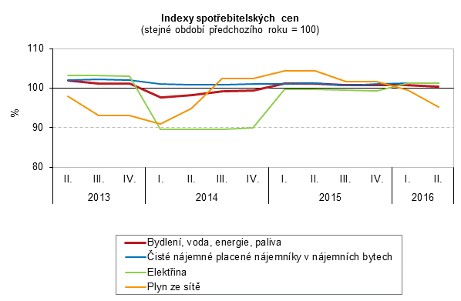

V oddíle **odívání a obuv** došlo v 2. čtvrtletí 2016 ke zpomalení meziročního růstu cen v důsledku zvýšení cen obuvi o 5,4 % a oděvů o 0,7 %, zatímco v 1. čtvrtletí to bylo o 7,0 %, resp. o 0,9 %.

V oddíle **rekreace a kultura** způsobilo zpomalení cenového růstu zejména zmírnění růstu cen dovolených s komplexními službami na 3,2 % ze 7,4 % v 1. čtvrtletí. Současně se zvýšil dlouhodobý pokles cen zařízení pro příjem, záznam a reprodukci obrazu a zvuku na −3,2 % (z −1,0 % v 1. čtvrtletí 2016).

Na snižování cenové hladiny spotřebitelských cen ve 2. čtvrtletí 2016 působily nadále ceny v oddíle **potraviny a nealkoholické nápoje**, které klesaly meziročně již ve všech čtvrtletích roku 2015 a tento pokles pokračoval i v roce 2016. Tento vývoj ovlivnil zejména propad cen ve skupině mléko, sýry, vejce, který činil ve 2. čtvrtletí 10,4 %, z toho ceny mléka klesly o 14,0 %, sýrů o 10,3 %, jogurtů o 12,1 %, ostatních mléčných výrobků o 6,8 %. U většiny dalších základních potravin pokračoval ve 2. čtvrtletí 2016 meziroční pokles cen. Ceny chleba klesly o 1,7 %, mouky o 16,6 %, masa o 2,0 %, másla o 9,8 %, cukru o 10,2 %. Ceny ovoce klesly o 3,6 % (v 1. čtvrtletí růst o 2,8 %). Růst cen zaznamenaly ceny zeleniny, který ve 2. čtvrtletí zpomalil na 4,9 % ze 16,9 % v 1. čtvrtletí. Důvodem bylo zejména snížení meziročního růstu cen brambor na 30,0 % z 50,1 % v 1. čtvrtletí, které bylo ovlivněno přechodem nabídky trhu z pozdních na rané brambory od června 2016.

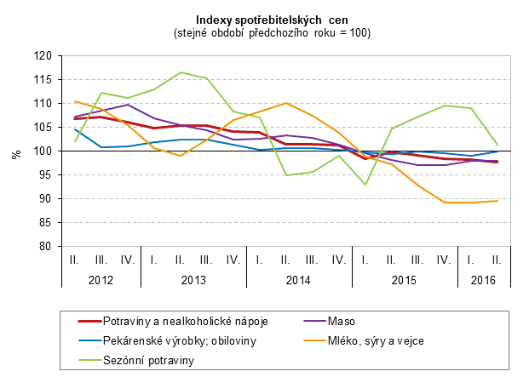

V oddíle **doprava** pokračoval meziroční pokles cen započatý v 1. čtvrtletí 2015. Důvodem byl vývoj cen pohonných hmot, které od prosince 2014 soustavně meziročně klesaly s tím, že jejich pokles dosáhl v listopadu 2015 maxima (−17,6 %). V 1. čtvrtletí se meziroční pokles cen pohonných hmot zmírnil na −12,5 % a ve 2. čtvrtletí na −12,3 %. Ve 2. čtvrtletí 2016 došlo k obratu v meziměsíčním vývoji cen pohonných hmot, které od srpna 2015 do března 2016 soustavně klesaly, avšak od dubna jejich ceny rostly s průměrným čtvrtletním tempem růstu 3,6 %.

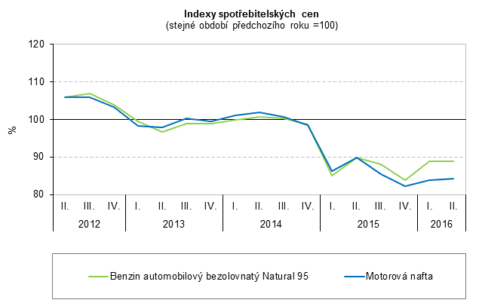

Dlouhodobý pokles cen, který se v průběhu roku 2015 zmírnil, pokračoval v oddíle **pošty a telekomunikace**. Důvodem bylo snižování poklesu cen telefonických a telefaxových služeb započaté v polovině roku 2013. Ve 2. čtvrtletí 2016 byly tyto ceny nižší o 0,4 %. Ceny poštovních služeb vzrostly o 10,1 %.

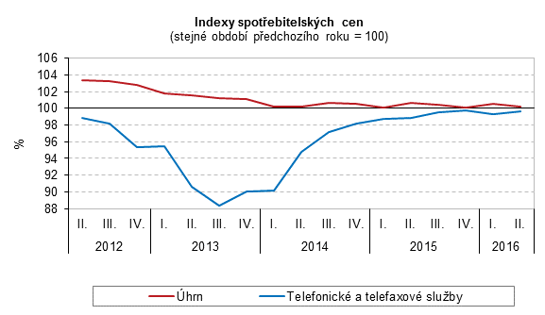

V oddíle **zdraví** skončil od 1. čtvrtletí 2016 meziroční pokles cen způsobený zrušením regulačních poplatků za návštěvu lékaře a výdej léků na recept v lékárně od ledna 2015, což se promítlo zvýšením cen v tomto oddíle ve 2. čtvrtletí o 2,7 %.

Zrychlení meziročního cenového růstu v oddíle **ostatní zboží a služby** bylo způsobeno zvýšením cen výrobků a služeb spojených s osobní péčí o 0,4 % (v 1. čtvrtletí pokles o 0,3 %) a zvýšením cen finančních služeb o 1,9 % (v 1. čtvrtletí o 0,9 %).

Výše uvedené pohyby spotřebitelských cen se projevily ve 2. čtvrtletí 2016 v prohloubení poklesu cen **zboží úhrnem** na 0,5 % z 0,1 % v 1. čtvrtletí a zpomalením růstu cen **služeb** na 1,3 % z 1,5 % v 1. čtvrtletí.

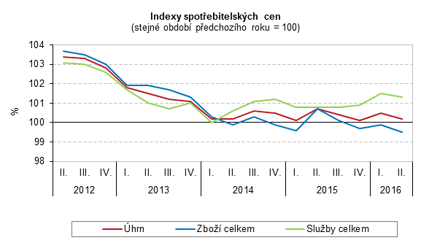

**Harmonizovaný index spotřebitelských cen v zóně EU28**

Meziroční změna harmonizovaného indexu spotřebitelských cen (HICP) 28 členských zemí EU byla podle údajů Eurostatu v dubnu −0,2 % a v květnu −0,1 %. V ČR byly meziroční hodnoty HICP v těchto měsících 0,5 %, resp. 0,0 %. Podle předběžných výpočtů klesl v červnu HICP v ČR meziročně o 0,1 %. Z níže uvedeného grafu je zřejmé, že vývoj inflace byl v ČR i EU obdobný. V první polovině roku 2014 přírůstek HICP v ČR klesal výrazněji než přírůstek HICP EU28. Od poloviny roku 2014 byly hodnoty HICP v ČR (s výjimkou konce roku 2015) vyšší než hodnoty HICP v EU28. V jednotlivých měsících roku 2015 i 2016 zaznamenala řada zemí EU meziroční pokles HICP. V květnu se tento vývoj týkal šestnácti zemí s poklesem v rozmezí od −0,1 % (v Dánsku a Maďarsku) do −3,0 % (v Rumunsku).

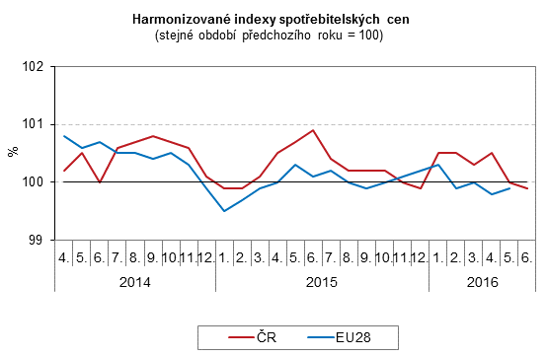

Indexy spotřebitelských cen ve 2. čtvrtletí 2016



Zpracovali: pracovníci Oddělení statistiky spotřebitelských cen ČSÚ

Kontaktní osoba:

Ing. Jiří Trexler

Oddělení statistiky spotřebitelských cen ČSÚ

E-mail: jiri.trexler@czso.cz

Tel.: 274 054 137